**Npm init -y** : agrega el package.json

**npm i --save-dev webpack webpack-cli :** Instalar webpack

**Si corremos npm run build nos daremos cuenta que hizo algo con el index.js**

**Para quitar el warning del mode le agregamos uno diciendo que por el momento sea modo development y si lo queremos mimificar para mandar a prod le ponemos Production**

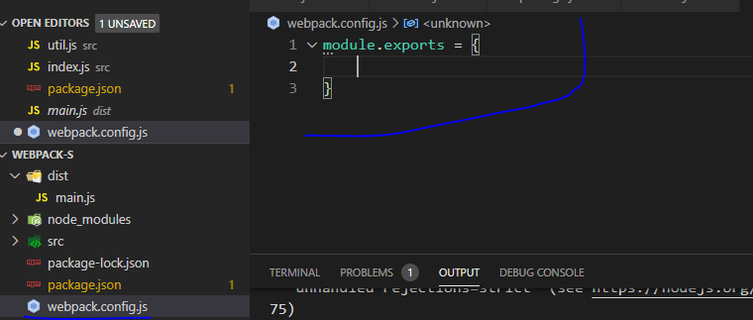

Para agregar la configuración del webpack.

**CON los imports y exports le decimos a webpack lo que necesitamos que cargue primero**

**Nota: La idea es que todo el código relacionado cargue en solo archivo**

**Nota: Webpack toma en cuenta el orden de los imports**

**Nota:** Por defecto el entiende que el punto de entrada es **index** y está en el **src.**

**Tip: npm i react react-dom -E** con esto instalamos los paquetes para poder usar react.

**Tip: npx servor build :** Con esto corremos una carpeta que tenga un index.html en este caso la carpeta se llama build.

**Nota: Loader:**Una herramienta o biblioteca que transforma mi código para que webpack lo entienda y lo transforme a algo que va a entender el navegador. Es como preprocesar el código para que Webpack lo entienda.

El loader que se usará en estes caso es Babel , que se encarga de convertir el código en JavaScript

Está TS-LOADER PARA typeScript

Está Sass loader para SASS

Babel loader para JavaScript

Etc, hay que investigar los loader

Lo importante es saber que **loader** lo que hace es que lo convierte a la sintaxis de Webpack

Nota:   use: ["style-loader", "css-loader"], //Podemos poner mas de un loader, así cruza por varios loader para transformar y los loader va de izquierda a derecha primero toma en cuenta el primero y luego va en el mismo orden

**Webpack se compone de:**

**1 – Punto de entrada:** Donde iniciará la app.

**2-- Loader:** Permite transformarlo a código que entienda Webpack.

**3-- Pluggins:** Añadir funcionalidad a Webpack.

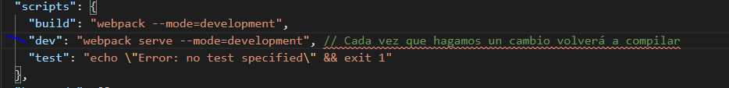

**Si le agregamos el dev para que webpack lo entienda.**

* **Source Map**

Esto tiene ventajas y desventajas:

**Ventaja:** Nos permite poder ver donde está en otro archivo específicamente un error.

**Desventaja:** Al crear prácticamente otro archivo el build tarda más. Y hay que tener cuidado en prod porque se se puede ver el código directamente



**Config de webpack mode objeto**

**Config de webpack mode función que retorna un objeto**